TUGAS BASIS DATA LANJUT

“ MENGHUBUNGKAN DATABASE KE KOMPUTER LAIN “



Nama Kelompok :

Khusnul Chuluq (17050623010)

Charisma Aulya (17050623014)

Tony Baskoro (17050623016)

PRODI D3 MANAJEMEN INFORMATIKA

JURUSAN TEKNIK INFORMATIKA

UNIVERSITAS NEGERI SURABAYA

=============== MENGHUBUNGKAN DATABASE KE KOMPUTER LAIN ==============

1. Jalankan service Apache dan Mysql. Di computer yang kan dijadikan server

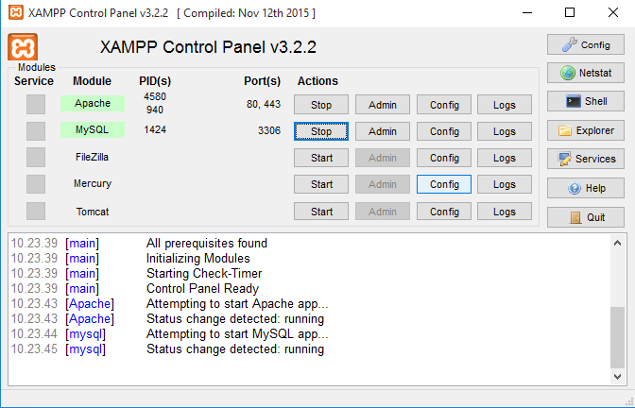

1. Buka Browser, Setelah terbuka halaman **PhpMyAdmin**, pilih pengguna/user

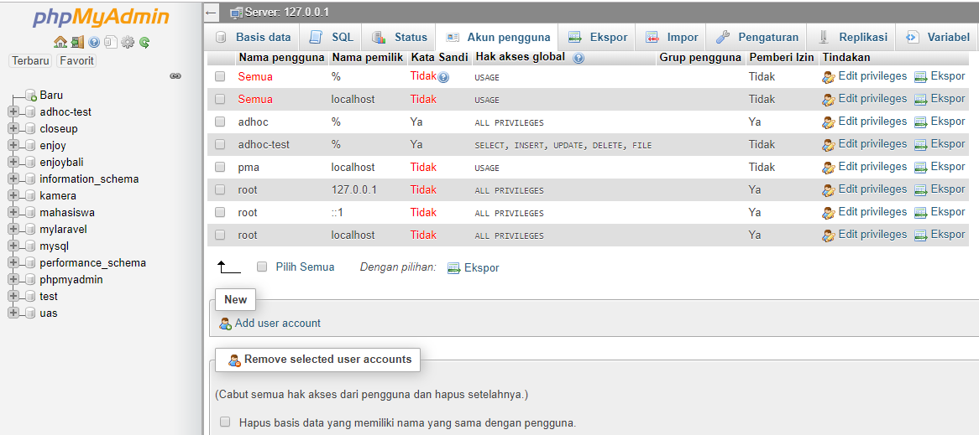

1. Kemudian Add User Account, lalu tambahkan username dan password nya (untuk nama pemilik biarkan % saja)

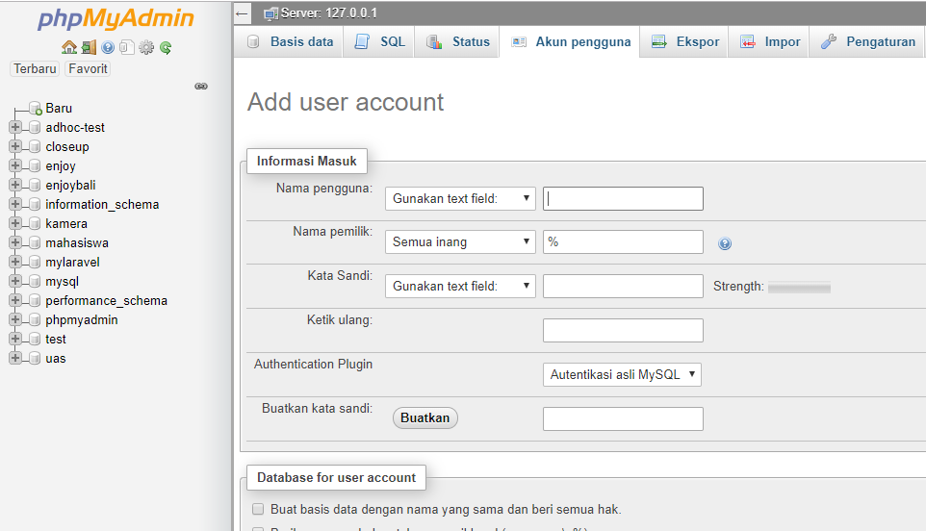

1. Jika sudah Klik Save/Go maka akan muncul seperti berikut.

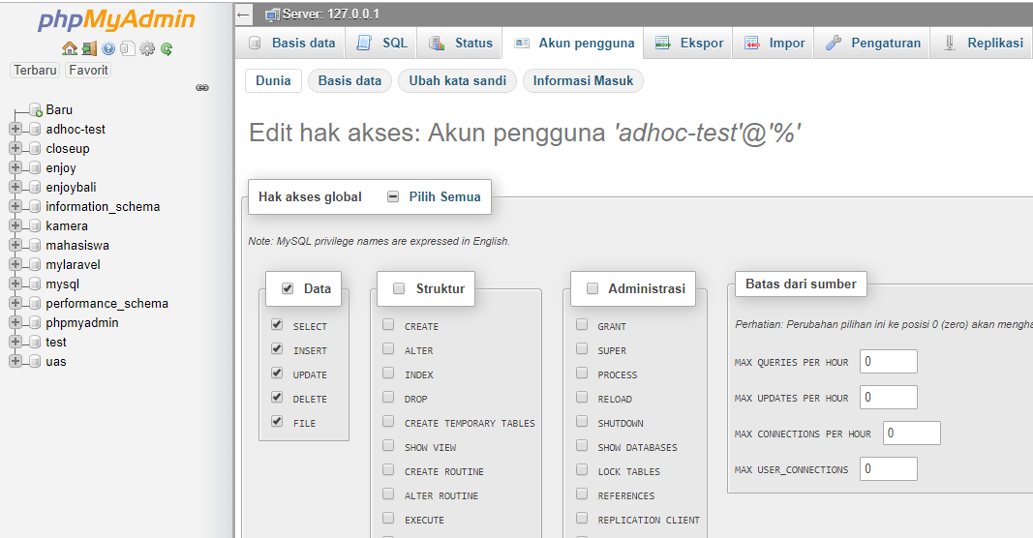

1. Setelah Hak user sudah ditambahkan, untuk settingan mysql saya rasa sudah cukup. Kita akan beralih ke settingan lain. Pada point ini, kita akan menggunakan nama komputer sebagai pengganti IP Adress

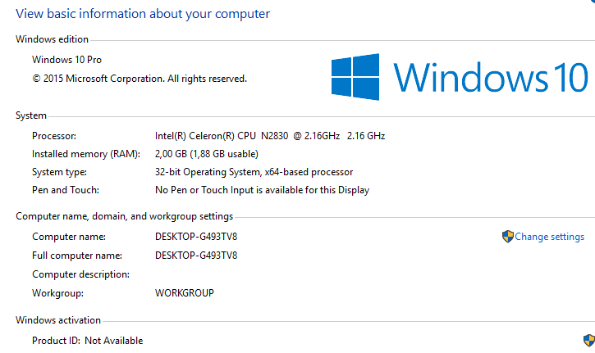

1. Pada Komputer Client, buka **ODBC**, atau bisa ketikan ‘**odbc**‘ seperti gambar di bawah

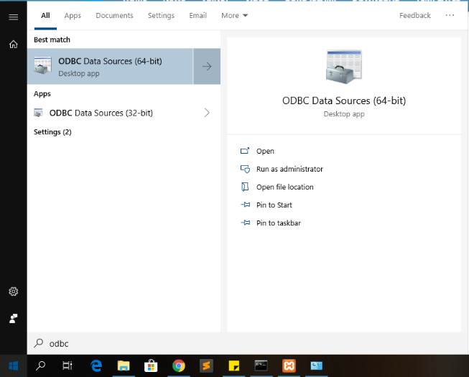

1. Lalu klik Add, lalu pili **MySQL ODBC 5.3 ANSI DRIVER**

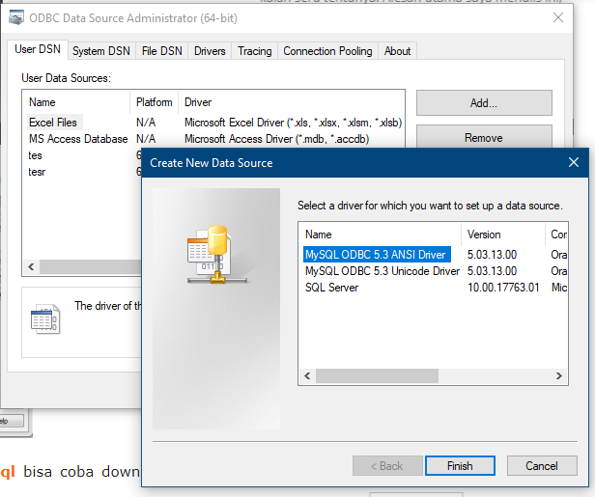

Jika tidak ada maka bisa download datasourcenya di <https://dev.mysql.com/downloads/connector/odbc/>

1. Jika sudah, kembali ke Komputer yang akan di jadikan server ( komputer awal ) untuk mengatur adhoc. Berikut contohnya



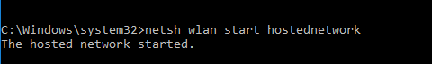

1. Kembali ke computer Client, Sekarang buka SQLYOG dan sambungkan ke jaringan adhoc yang sudah dibuat tadi computer server.

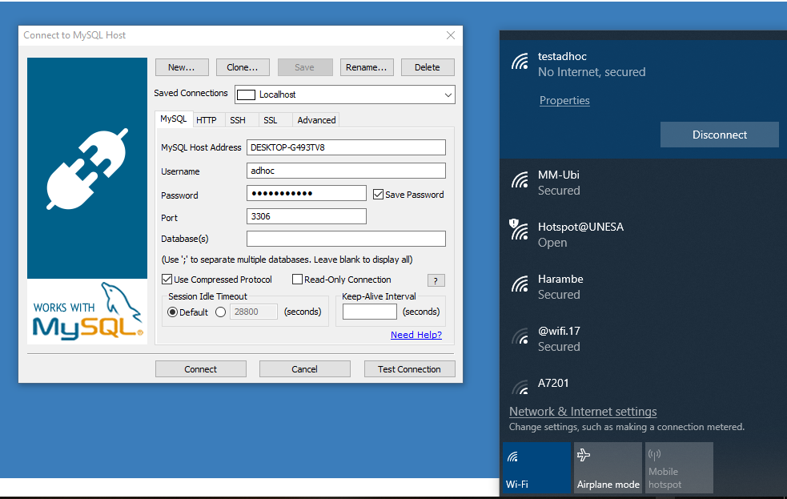

Masukkan user yang sudah dibuat tadi di phpMyAdmin pada computer server dan jangan lupa untuk address di isi dengan computer name si computer server.

1. Maka berhasil masuk ke database milik komputer server, seperti berikut

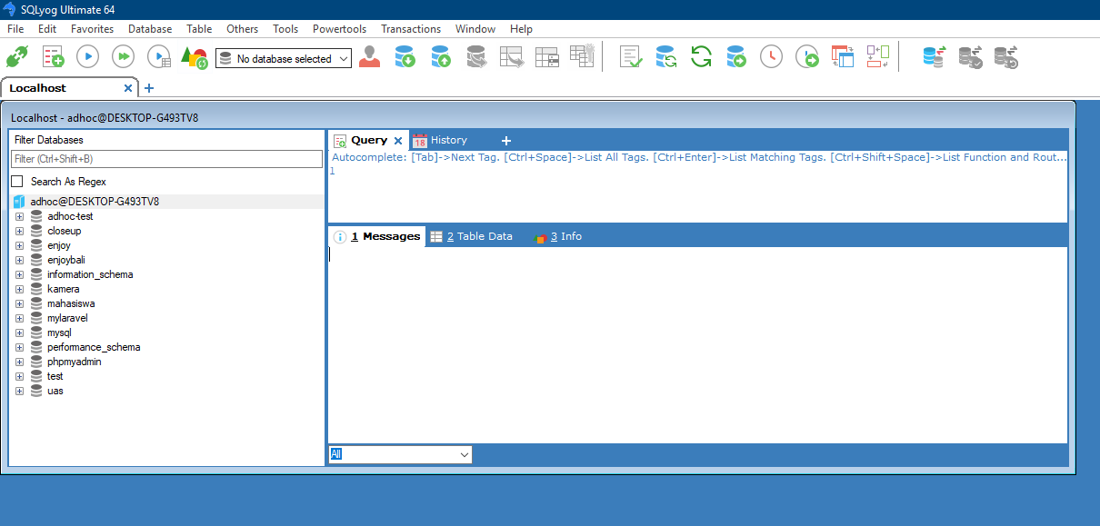

1. Sekarang mencoba untuk membuat database dan table seperti berikut

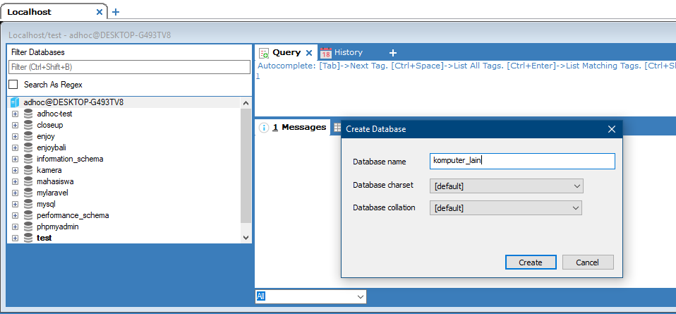

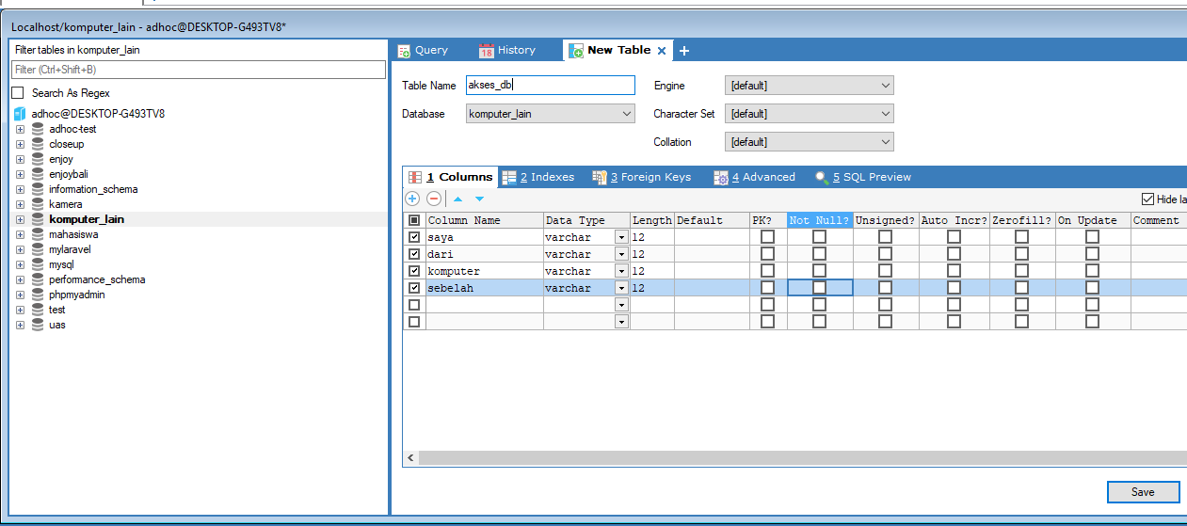

Maka harusnya di database sudah terbuat database dengan nama computer_lain dan table dengan nama akses_db

1. Untuk mengeceknya berhasil atau tidak bisa lewat phpMyAdmin milik computer server

